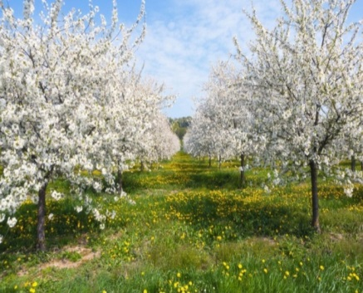**Обприскування плодових дерев.**

Весна – це чудовий час для повернення до своєї садової ділянки та початку робіт по догляду за деревами та іншими рослинами. Одним із важливих аспектів трансформації саду після зими є обприскування дерев. Ця процедура може врятувати їх від різних шкідників та хвороб.

**Найпоширеніші шкідники та хвороби дерев:**

* Шовкопряди та метелики - можуть пошкодити листя та плоди дерев.
* Кліщі - викликають жовтизну листя, зменшують розмір плодів і навіть повністю знищують рослину.
* Грибкові хвороби, такі як парша, антракноз, моніліоз, чорний рак, борошниста роса , можуть вражати дерева і викликати пошкодження на листі, плодах і навіть корі.
* Бактеріальні інфекції, такі як кучерявість листя, викликають гниття, а також призводять до смерті рослини.

**Обприскування дерев. До набухання бруньок**

Коли на вулиці стабільно +4-5 °С – це час перед набуханням бруньок. У цей період можна ефективно знищити шкідників, яким вдалося перезимувати, а також збудників різноманітних хвороб, що активізуються з приходом тепла.

Обробку можна проводити по голих гілках відразу після танення снігу. Отже, чим обприскувати дерева навесні на початковому етапі: залізний купорос, концентрований розчин сечовини (карбаміду), ; інсектициди для дерев, ; бордоська суміш 3%.

Бордоська суміш знищує практично всі бактеріальні та грибкові інфекції. Бордоською сумішшю необхідно обробити рослину від стовбура до кінчиків молодих пагонів. Для приготування 3% бордоської суміші необхідно взяти 300 г мідного купоросу та 300-350 г вапна. Розчинити мідний купорос в 1 л гарячої води, а вапно в 1 л холодної води, використовуючи різні ємності. Потім кожен розчин доведіть до 5 л і процідіть вапняне молоко. Додайте до вапняного розчину мідний купорос і ретельно перемішайте.

Перед тим як розпочати хімічну обробку, очистіть стовбур дерева від моху та лишайників, використовуючи жорстку щітку, дерево обприскується повністю, від крони до стовбура.

**До розпускання листочків**

Обробити дерева від грибків та комах, які пожирають квіти, що ще до кінця не розпустилися, можуть постраждати, тому краще скористатися низько концентрованими якісними інсектицидами від комах, Скором, Хорусом (за умови, що на вулиці +5 °С); та іншими фунгіцидами від хвороб та шкідників які дозволені до використання в Україні....

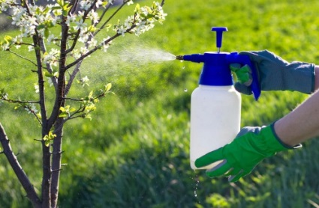**До розкриття бутонів**

Рослини можна обприскувати тими самими засобами, що використовувалися на другому етапі обробки.

**Після цвітіння**

Правила ефективної обробки дерев перед тим як розпочати обприскування дерев, перевірте прогноз погоди, чи не буде сьогодні дощу та сильного вітру. Проводьте обробку рослин до 10:00 або після 18:00. Не обприскуйте дерева під час активного цвітіння, перевіряйте термін придатності обраного засобу.

Правильно його зберігайте та користуйтеся ним суворо за інструкцією. Не забувайте регулярно збовтувати розчин, щоб підтримувати однаковий рівень концентрації протягом усього процесу, зазвичай струмінь направляють по центру дерева, а гілки обприскують так, щоб дистанція між ними і наконечником вашого інвентаря була приблизно 50 см.  
 Обприскування дерев навесні – це необхідний етап догляду за садом. Вона дозволяє не тільки вберегти рослини від шкідників та хвороб, але й підвищити їхню врожайність та якість плодів.

Не забувайте дотримуватися запобіжних заходів при роботі з хімічними препаратами. У результаті правильно проведене обприскування дерев навесні – це запорука здоров'я та краси саду, а також гарного врожаю.

Підготувала провідний фахівець

ГУ Держпродспоживслужби

в Івано- Франківській області Катерина ГОЛЕМБЙОВСЬКА